04/06/2021

Compte rendu TP3

Programmation logique

hazem.atya

GL3 groupe 1

Exercice 1:

Les prédicats :

* adjacent(X,Y) : vrai si X et Y sont adjacents
* color(A,B,Z) : A est de couleur B avec le coloriage Z
* conflit(X,Y,Coloriage) : vrai si X et Y sont adjacent et ont la même couleur.
* conflit(Coloriage) : vrai s’il y a un conflit dans le coloriage donnée.

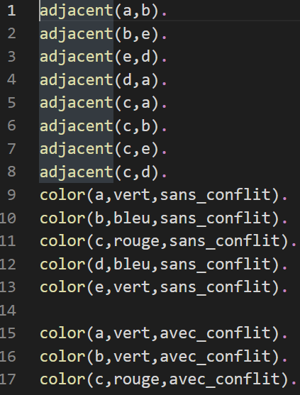

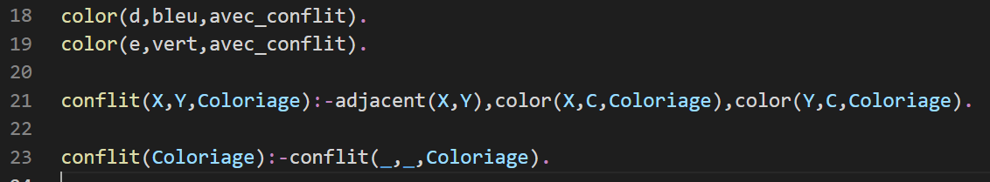

Des tests:

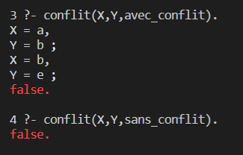

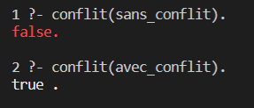

Exercice 2 :

Fibonacci(N,RES) : prédicat qui calcule le terme N de la suite de fibonacci et stocke le résultat dans RES.



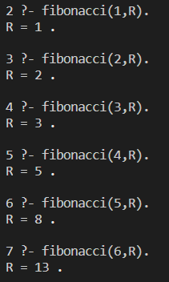

Exercice 3

